八下物理 | 期末压轴题
【注排水模型】问题
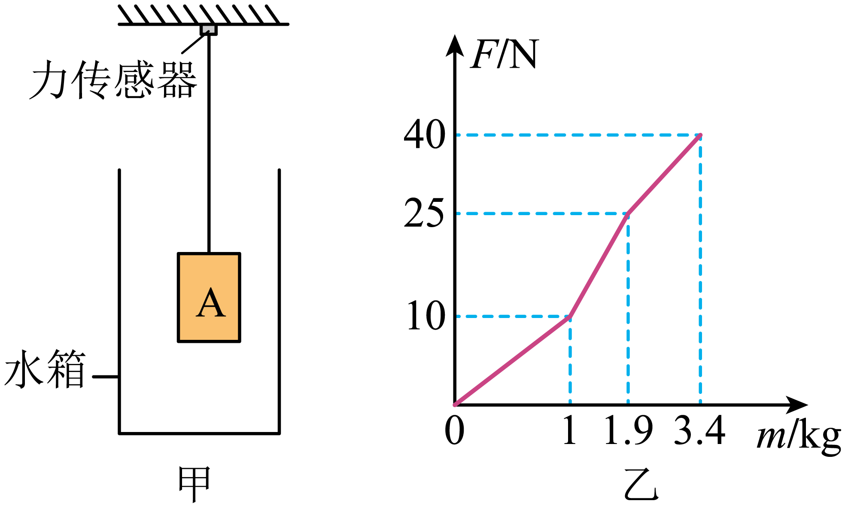
【一】如图甲所示，一轻质细杆通过力传感器连在一支架上，细杆的下端与密度为0.6g/cm³的圆柱体A相连接，置于底面积为100cm²的圆柱形水箱内。现往容器内缓慢加水，水对容器底部的压力F随容器内水的质量m变化的规律如图乙所示。当容器内加满水时，水的质量为3.4kg。求：

（1）当容器内加满水时，水对容器底部的压强为多少？
解：由图乙可知，当容器内加满水时，即加入的水的质量为3.4kg时，水对容器底部的压力F为40N，所以，水对容器底部的压强为：
P=F/S=40N/100×10⁻⁴m²=4000Pa；
答：当容器内加满水时，水对容器底部的压强为4000Pa；
（2）物体A的质量m。
解：由此可得：当容器里加水的质量为1kg时，水对容器底部的压力为10NP=F/S=10N/100×10⁻⁴m²=1000Pa；
由p=ρgh可得h=p/ρg=1000Pa/1.0×10³kg/m³×10N/kg=0.1m=10cm
当容器里加水的质量从1kg到1.9kg时，水对容器底部的压力变化量为∆F=F₂﹣F₁=25N﹣10N=15N
则此过程中水的压强的变化量Δp＝ΔF/ΔS
=15N/100×10⁻⁴m²=1500Pa；
根据p=ρgh可得水的深度变化量Δh＝Δp/ρg
=1500Pa/1.0×10³kg/m³×10N/kg=0.15m=15cm
根据图乙可知：当容器里加水的质量从1kg到1.9kg时水的深度变化量即为圆柱体A的高度；
所以h_{A}=∆h=15cm；
根据ρ=m/v可得此过程中所加水的体积，
ΔV_{排}=m₂-m₁/ρ_{水}=1.9kg-1kg/1×10³ kg/m³
=9×10^{－4} m³=900cm³
则圆柱体A的体积V_{A}=S_{容}∆h﹣∆V_{水}=100cm²×15cm﹣900cm³=600cm³=6×10^{﹣4}m³
圆柱体A的底面积：S_{A}=V_{A}/h_{A}=6×10^{﹣4}m³/0.15m
=40×10^{﹣4}m²=40cm²
则圆柱体A的质量：
m_{A}=ρ_{A}V_{A}=0.6g/cm³×600cm³=360g=0.36kg
答：物体A的质量m是0.36kg；
（3）将水箱内的水抽出部分后，当细杆对物体A的作用力大小为2N时，水箱内剩余的水对底部的压力为多大。
解：若细杆对物体A的作用力为拉力时，根据物体受力平衡可得，F_{浮}+F_{支}=G_{A}
重力G_{A}=m_{A}g=0.36kg×10N/kg=3.6N
所以F_{浮}=G_{A}﹣F_{支}=3.6N﹣2N=1.6N
根据F_{浮}=ρ_{液}gV_{排}可得，V_{排}＝F_{浮}/ρ_{水}g
＝1.6 N/1.0×10³ kg/m³×10N/kg
＝1.6×10^{－4} m³=160cm³
所以，圆柱体浸没水中的深度：h_{A浸}=V_{排}/S_{A}
=160cm³/40cm²=4cm
水的深度为h=h_{水}+h_{A浸}=14cm
水对容器底的压力为F=PS=ρgh=1×10³kg/m³×10N/kg×0.14m×100×10^{﹣4}m² =14N
若细杆对物体A的作用力为压力时，根据物体受力平衡可得，F_{浮}+F_{支}=G_{A}
所以F_{浮}=G_{A}﹣F_{支}=3.6N﹣2N=5.6N
根据F_{浮}=ρ_{液}gV_{排}可得，V_{排}=F_{浮}/ρ_{水}g
=5.6N/1.0×10³kg/m³×10N/kg=5.6×10^{﹣4}m³ =560m³
所以，圆柱体浸没水中的深度:
h_{A浸}′=V_{排}/S_{A}=560m³/40cm
水的深度为h′=h_{水}+h_{A浸}′=24cm
水对容器底的压力为F=PS=ρgh′S
=1×10³kgm³×10N/kg×0.24m×100×10^{﹣4}m² =24N
答：将水箱内的水抽出部分后，当细杆对物体A的作用力大小为2N时，水箱内剩余的水对底部的压力为24N。
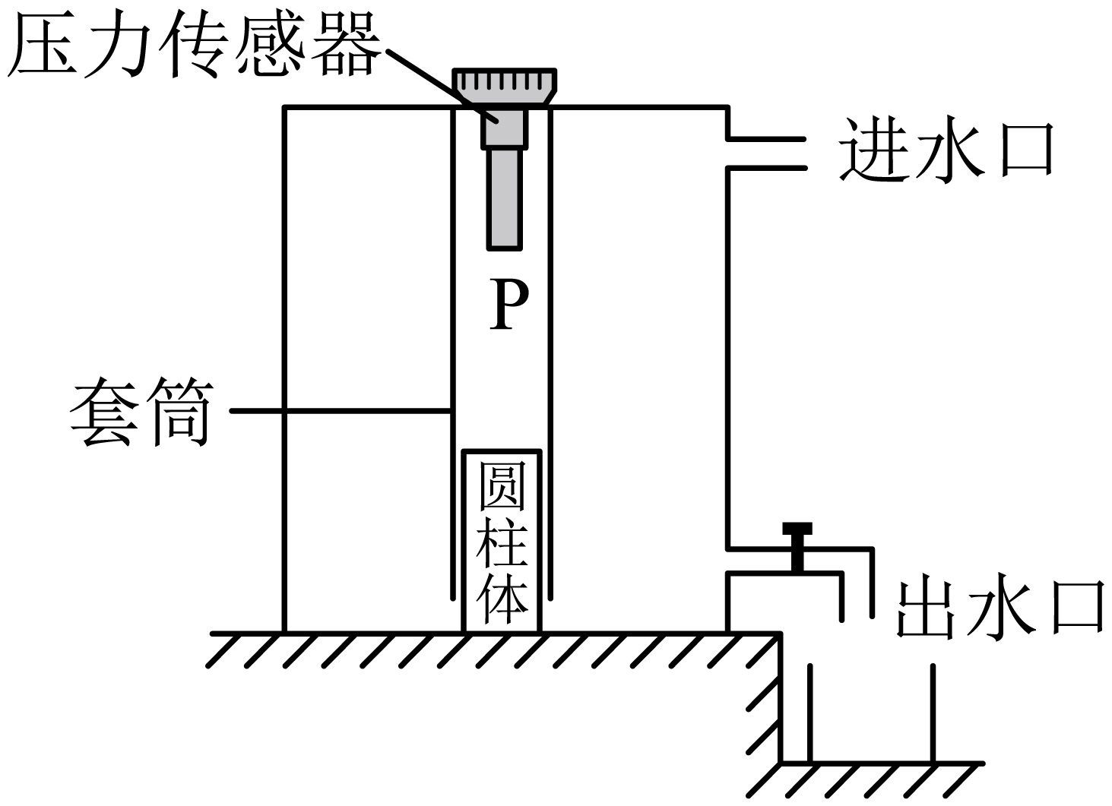
【二】如图所示，是某项目研究小组设计的一自动加水装置，将一重为12N，底面积为1×10⁻²m²的圆柱体放在水箱底部。从进水口注入水，随着水面升高，圆柱体竖直上浮。当水面上升到传感器底端P时，由传感器控制进水口开关停止注水，此时传感器底端P对圆柱体有20N的竖直向下的压力。g取10N/kg，ρ_{水}=1.0×10³kg/m³。求：

（1）水箱内无水时，圆柱体对水箱底部的压强；
解：水箱内无水时，圆柱体对水箱底部的压力F=G=12N
圆柱体对水箱底部的压强：
P=F/S=12N/1×10⁻²m²=1200Pa
答：水箱内无水时，圆柱体对水箱底部的压强为1200Pa
（2）圆柱体刚好浮起时浸入水中的体积；
解：根据物体的浮沉条件可知，当圆柱体刚好浮起时受到的浮力F_{浮}=G=12N；由阿基米德原理F_{浮}=ρ_{液}gV_{排}可知，圆柱体浸入水中的体积V_{排}=F_{浮}/ρ_{水}g=12N/1.0×10³kg/m³×10N/kg=1.2×10⁻³m³
答：圆柱体刚好浮起时浸入水中的体积为1.2×10⁻³m³。
（3）停止注水时，圆柱体受到的浮力。
解：停止注水时，圆柱体受到竖直向上的浮力、竖直向下的重力以及传感器底端P对圆柱体有20N的竖直向下的压力，根据力的平衡条件可知，此时圆柱体受到的浮力F_{浮}′=G+F_{P}=12N+20N=32N
答：停止注水时，圆柱体受到的浮力为32N。
八下物理 | 期末压轴题
【注排水模型】问题
【一】如图甲所示，一轻质细杆通过力传感器连在一支架上，细杆的下端与密度为0.6g/cm³的圆柱体A相连接，置于底面积为100cm²的圆柱形水箱内。现往容器内缓慢加水，水对容器底部的压力F随容器内水的质量m变化的规律如图乙所示。当容器内加满水时，水的质量为3.4kg。求：

（1）当容器内加满水时，水对容器底部的压强为多少？
解：由图乙可知，当容器内加满水时，即加入的水的质量为3.4kg时，水对容器底部的压力F为40N，所以，水对容器底部的压强为：
P=F/S=40N/100×10⁻⁴m²=4000Pa；
答：当容器内加满水时，水对容器底部的压强为4000Pa；
（2）物体A的质量m。
解：由此可得：当容器里加水的质量为1kg时，水对容器底部的压力为10NP=F/S=10N/100×10⁻⁴m²=1000Pa；
由p=ρgh可得h=p/ρg=1000Pa/1.0×10³kg/m³×10N/kg=0.1m=10cm
当容器里加水的质量从1kg到1.9kg时，水对容器底部的压力变化量为∆F=F₂﹣F₁=25N﹣10N=15N
则此过程中水的压强的变化量Δp＝ΔF/ΔS
=15N/100×10⁻⁴m²=1500Pa；
根据p=ρgh可得水的深度变化量Δh＝Δp/ρg
=1500Pa/1.0×10³kg/m³×10N/kg=0.15m=15cm
根据图乙可知：当容器里加水的质量从1kg到1.9kg时水的深度变化量即为圆柱体A的高度；
所以h_{A}=∆h=15cm；
根据ρ=m/v可得此过程中所加水的体积，
ΔV_{排}=m₂-m₁/ρ_{水}=1.9kg-1kg/1×10³ kg/m³
=9×10^{－4} m³=900cm³
则圆柱体A的体积V_{A}=S_{容}∆h﹣∆V_{水}=100cm²×15cm﹣900cm³=600cm³=6×10^{﹣4}m³
圆柱体A的底面积：S_{A}=V_{A}/h_{A}=6×10^{﹣4}m³/0.15m
=40×10^{﹣4}m²=40cm²
则圆柱体A的质量：
m_{A}=ρ_{A}V_{A}=0.6g/cm³×600cm³=360g=0.36kg
答：物体A的质量m是0.36kg；
（3）将水箱内的水抽出部分后，当细杆对物体A的作用力大小为2N时，水箱内剩余的水对底部的压力为多大。
解：若细杆对物体A的作用力为拉力时，根据物体受力平衡可得，F_{浮}+F_{支}=G_{A}
重力G_{A}=m_{A}g=0.36kg×10N/kg=3.6N
所以F_{浮}=G_{A}﹣F_{支}=3.6N﹣2N=1.6N
根据F_{浮}=ρ_{液}gV_{排}可得，V_{排}＝F_{浮}/ρ_{水}g
＝1.6 N/1.0×10³ kg/m³×10N/kg
＝1.6×10^{－4} m³=160cm³
所以，圆柱体浸没水中的深度：h_{A浸}=V_{排}/S_{A}
=160cm³/40cm²=4cm
水的深度为h=h_{水}+h_{A浸}=14cm
水对容器底的压力为F=PS=ρgh=1×10³kg/m³×10N/kg×0.14m×100×10^{﹣4}m² =14N
若细杆对物体A的作用力为压力时，根据物体受力平衡可得，F_{浮}+F_{支}=G_{A}
所以F_{浮}=G_{A}﹣F_{支}=3.6N﹣2N=5.6N
根据F_{浮}=ρ_{液}gV_{排}可得，V_{排}=F_{浮}/ρ_{水}g
=5.6N/1.0×10³kg/m³×10N/kg=5.6×10^{﹣4}m³ =560m³
所以，圆柱体浸没水中的深度:
h_{A浸}′=V_{排}/S_{A}=560m³/40cm
水的深度为h′=h_{水}+h_{A浸}′=24cm
水对容器底的压力为F=PS=ρgh′S
=1×10³kgm³×10N/kg×0.24m×100×10^{﹣4}m² =24N
答：将水箱内的水抽出部分后，当细杆对物体A的作用力大小为2N时，水箱内剩余的水对底部的压力为24N。
【二】如图所示，是某项目研究小组设计的一自动加水装置，将一重为12N，底面积为1×10⁻²m²的圆柱体放在水箱底部。从进水口注入水，随着水面升高，圆柱体竖直上浮。当水面上升到传感器底端P时，由传感器控制进水口开关停止注水，此时传感器底端P对圆柱体有20N的竖直向下的压力。g取10N/kg，ρ_{水}=1.0×10³kg/m³。求：

（1）水箱内无水时，圆柱体对水箱底部的压强；
解：水箱内无水时，圆柱体对水箱底部的压力F=G=12N
圆柱体对水箱底部的压强：
P=F/S=12N/1×10⁻²m²=1200Pa
答：水箱内无水时，圆柱体对水箱底部的压强为1200Pa
（2）圆柱体刚好浮起时浸入水中的体积；
解：根据物体的浮沉条件可知，当圆柱体刚好浮起时受到的浮力F_{浮}=G=12N；由阿基米德原理F_{浮}=ρ_{液}gV_{排}可知，圆柱体浸入水中的体积V_{排}=F_{浮}/ρ_{水}g=12N/1.0×10³kg/m³×10N/kg=1.2×10⁻³m³
答：圆柱体刚好浮起时浸入水中的体积为1.2×10⁻³m³。
（3）停止注水时，圆柱体受到的浮力。
解：停止注水时，圆柱体受到竖直向上的浮力、竖直向下的重力以及传感器底端P对圆柱体有20N的竖直向下的压力，根据力的平衡条件可知，此时圆柱体受到的浮力F_{浮}′=G+F_{P}=12N+20N=32N
答：停止注水时，圆柱体受到的浮力为32N。

